INDICAÇÃO Nº 5422/2018

Sugere ao Poder Executivo Municipal que proceda a roçagem e limpeza na calçada da Rua Carijós, ao lado da antiga Divasa no Jd. São Francisco. (Foto Anexa).

Excelentíssimo Senhor Prefeito Municipal,

Nos termos do Art. 108 do Regimento Interno desta Casa de Leis, dirijo-me a Vossa Excelência para sugerir ao setor competente que proceda a roçagem e limpeza na calçada da Rua Carijós, ao lado da antiga Divasa no Jd. São Francisco.

Justificativa:

Fomos procurados por munícipes, solicitando essa providência, pois, segundo eles o mato está alto, favorecendo a proliferação de animais peçonhentos e impedindo a passagem de pedestres, causando transtornos e insegurança.

Plenário “Dr. Tancredo Neves”, em 06 de Dezembro de 2018.

José Luís Fornasari

“Joi Fornasari”

- Vereador -

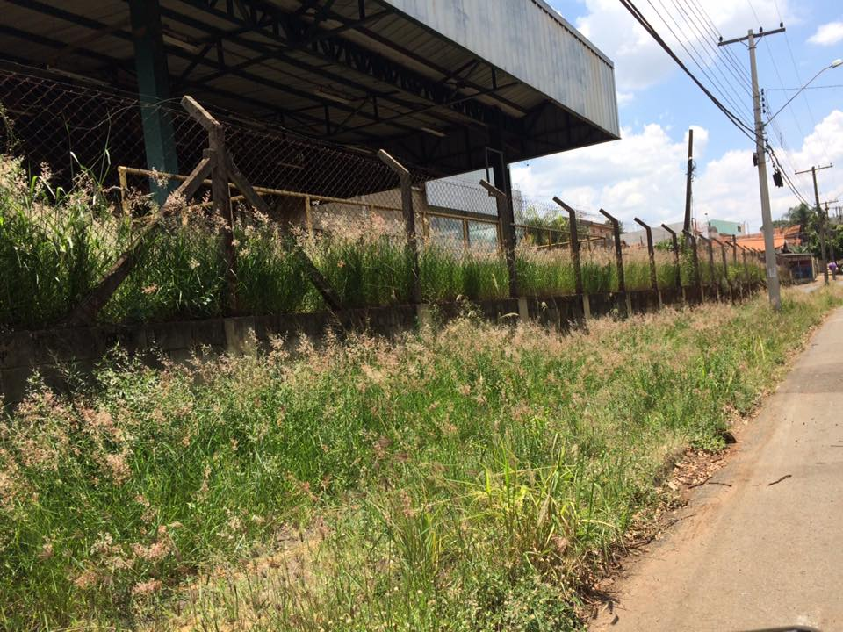

Sugere ao Poder Executivo Municipal que proceda a roçagem e limpeza na calçada da Rua Carijós, ao lado da antiga Divasa no Jd. São Francisco.

